Jeudi de l’hippodrome

Soirée

Moules frites

Jeudi 11 Juillet 2019



Possibilité de se restaurer en galettes et crêpes

Apéritif

Moules frites

Fromage

Pâtisserie

Café

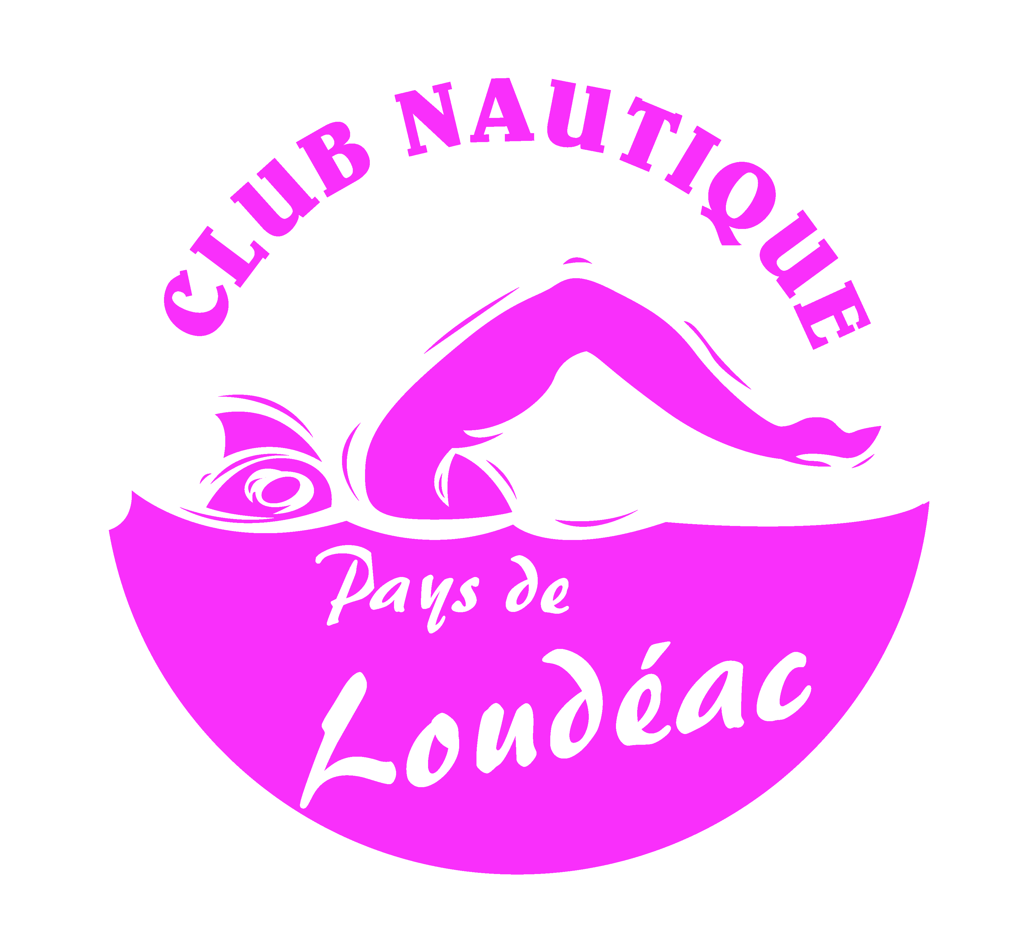

**NOUVEAUTE cette année : une animation « *happig hour* » à l’apéritif**

Jeu gratuit « afterwork », organisé par les éleveurs bretons.

**Des planchas de dégustation de charcuterie sont à gagner**

**Tarif**

Adulte : 12 €

Enfant -12 ans : 6€